Шеморданская средняя общеобразовательная школа
с углублённым изучением отдельных предметов

Печатное издание учеников 4 Б класса.

Весёлая переменка



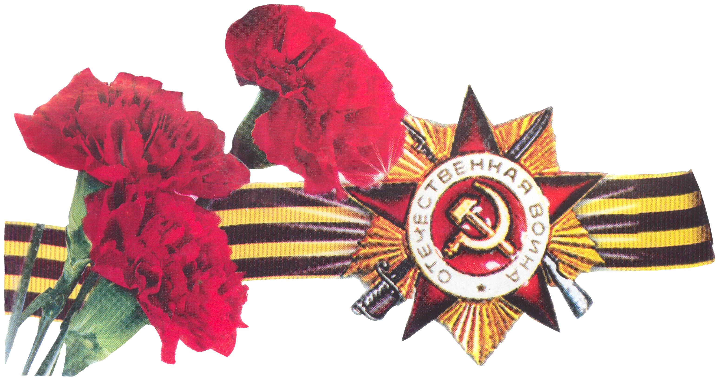

Февраль 2007 год
Мы живём в мирное время, и я не знаю что такое война. Мы и наши родители не испытывали ужасов войны. Когда мы смотрим военные фильмы или читаем книги, то задаём себе часто вопросы: «А какой ценой досталась победа?», «А как бы мы повели себя, если бы была война?». Нам очень трудно дать ответы на эти вопросы, скорей всего потому, что мы живём в мирное время, и не видали всех ужасов войны.
Уже прошёл 61 год, когда закончилась Великая Отечественная война. И всё меньше и меньше остаётся очевидцев той ужасной поры, когда были загублены миллионы, ни в чём неповинных человеческих жизней, когда были разрушены и уничтожены сотни городов, спалены тысячи деревень и сёл, когда с голоду умирали дети. Когда фашисты на глазах матерей расстреливали младенцев, это было очень страшное и ужасающее время. И те люди, которые испытали все мучения войны, не могут без слёз вспоминать всё то, что они пережили.
Наступит и то время, когда не будет в живых тех, кто сумел почувствовать всю тягость и все муки войны. Я горжусь теми людьми, которые сражались за родину, за мир, за своих матерей, отцов, жён и детей не жалея своей крови и жизни. И они победили! Это были очень мужественные и отважные люди, и они достойны вечной памяти в наших сердцах.
Но многие оставались в тылу, в основном это были женщины, дети, старики и те люди, в которых нуждалось население, чтобы снабжать продукцией тех, кто воевал на фронте. Эти люди тоже заслуживают, чтобы их помнили. Ведь если бы не они, кто бы ухаживал за урожаем, за животными, ведь вся эта продукция поступала на фронт, чтобы солдаты не были голодными в боях, чтобы у них были силы победить врага.
Мы решили написать о своих дедушках, родных, соседях которые были не только тружениками тыла, но и сами почувствовали ужас войны, и какой ценой доставалась победа.
Мы считаем, что это наш долг сохранить память о дедушках и рассказать другим о их не легкой и в тоже время интересной судьбе.

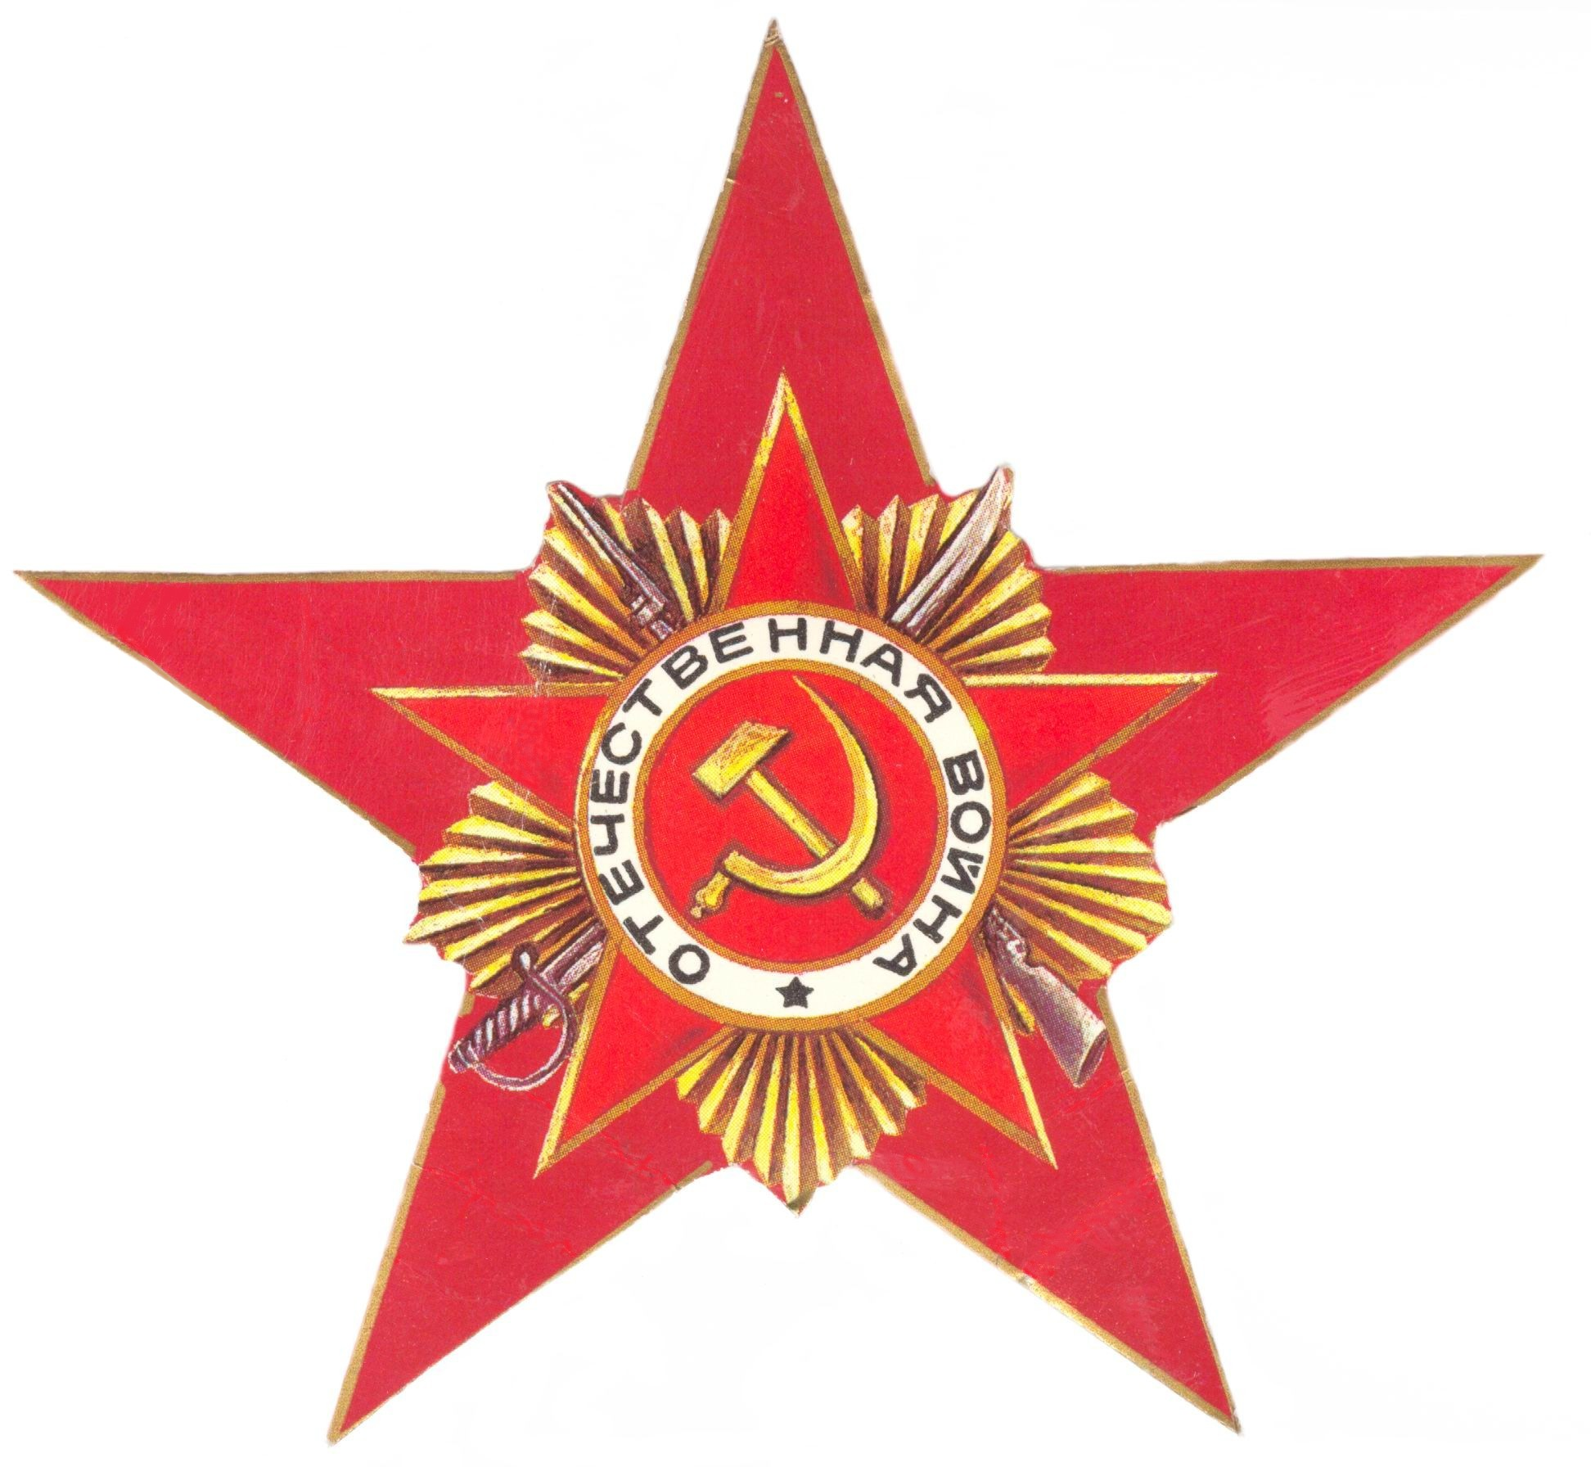

Память о войне.

1941ом году моему дедушке Тучину Фазылу Сабировичу было всего 18 лет. Германия объявила войну Советскому Союзу. Дедушка с первых дней ушёл добровольно на войну, защищать свою Родину. Где бы не воевал, он воевал героически. На фронте был и миномётчиком, и водителем. В 1943году сильно ранило осколком в бедро и его отправили в госпиталь. 4 месяца лечился и вернулся на фронт. Дедушка дошёл до Берлина. Он лично участвовал во взятии Берлина.
Его наградили двумя орденами Великой Отечественной войны, десятками медалями. Я и мои родные гордимся им, желаем ему здоровья и долгих лет жизни. А мы, его внуки, обещаем быть достойными своих дедов, ведь они принесли победу всему народу. Никогда не забудем их подвигов!

Внук Тучин Азат.

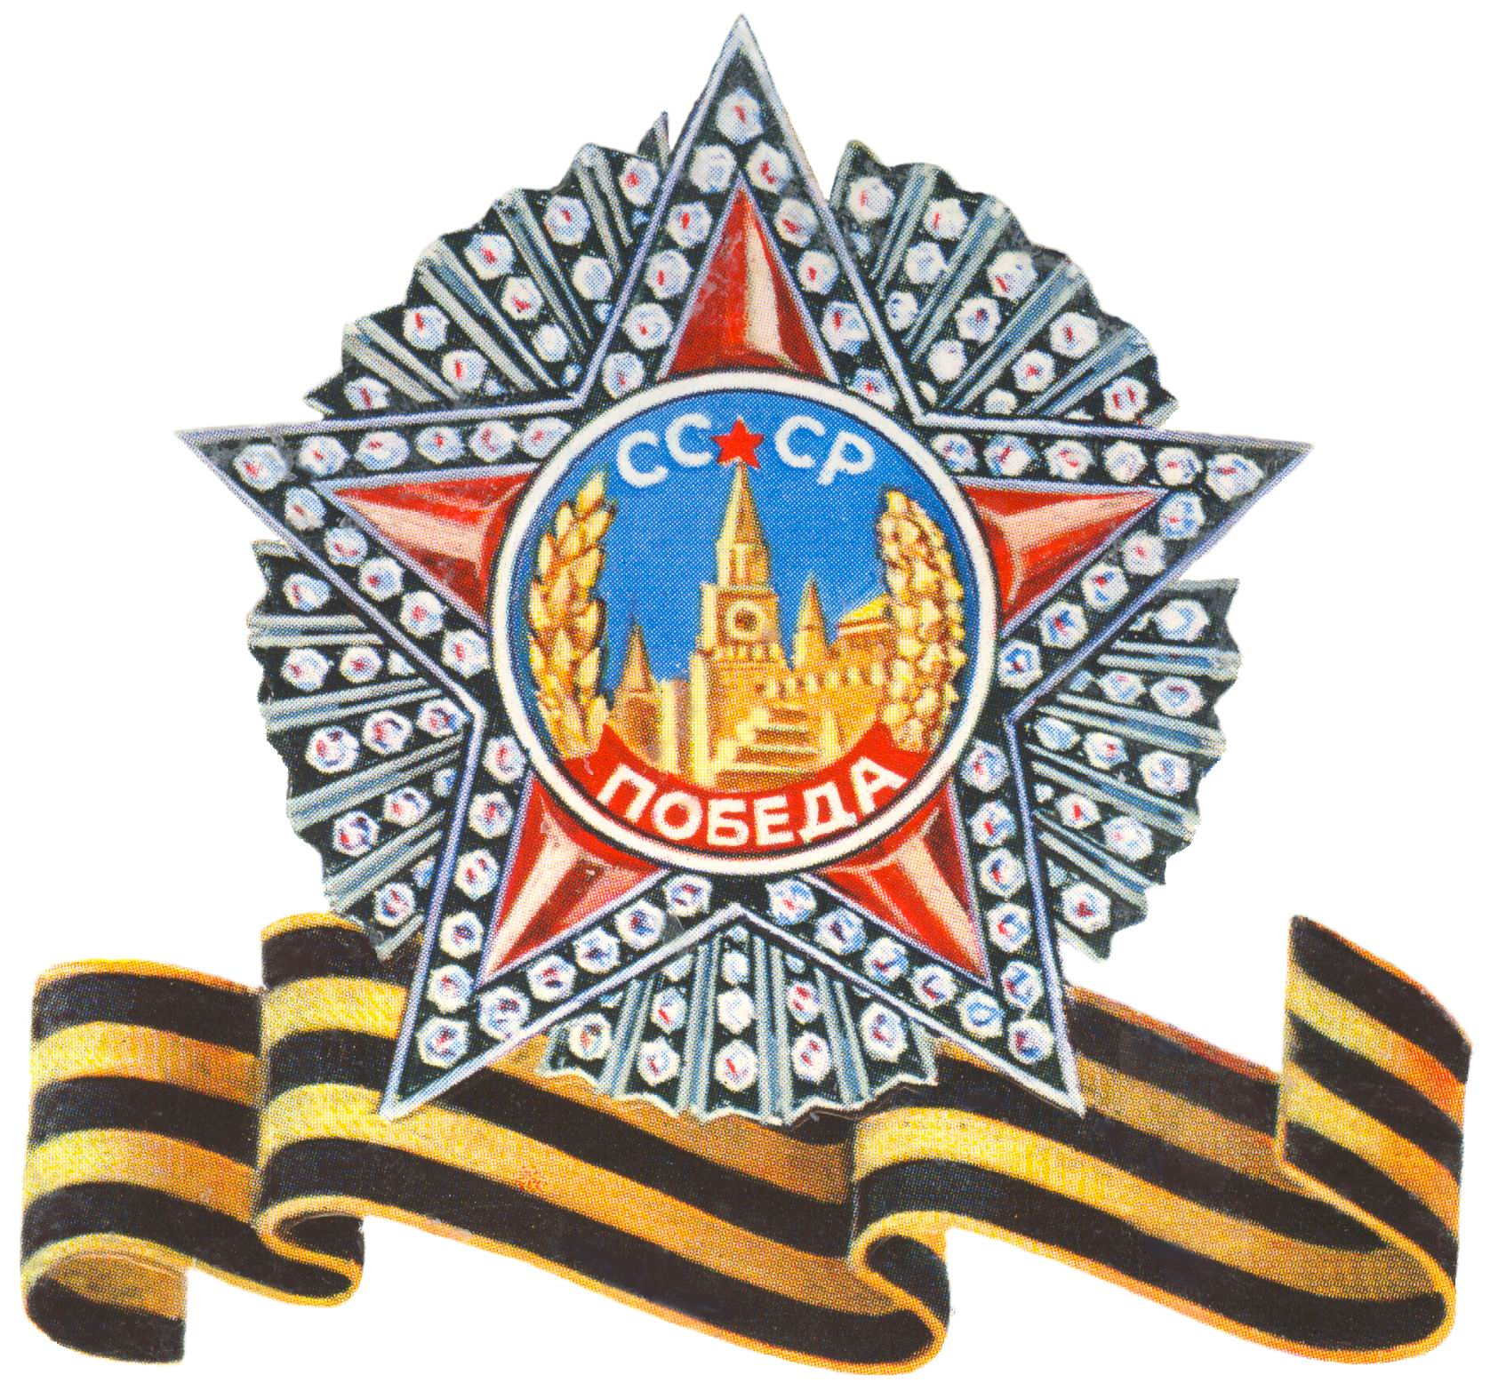

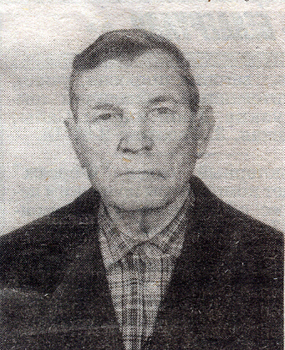

Наш сосед.

У дедушки в деревне живёт близкий сосед ветеран Великой Отечественной войны Суханов Иван. Ему в этом году исполнится 80 лет. До войны он работал в колхозе «Память Ильича».
В 1943году он и его три товарища ушли на фронт. Сначала они учились на пулемётчика в Чувашии. Дядя Иван первое военное испытание прошёл в городе Орле. Участвовал в освобождении городов Харьков, Белград, Полтава. Два раза был ранен, лежал в госпитале. Вражеская пуля оторвала два пальца на руке, получил контузию. После лечения, в 1944 году он вернулся в родную деревню. Через пол года снова в армию и до конца войны работал в Казане на пороховом заводе.
Только в 1946 году вернулся в родную деревню. Работал кузнецом, бригадиром, пчеловодом и т. д.
Сегодня наш сосед на заслуженном отдыхе.
Я очень горжусь, что рядом с моим дедушкой живёт такой человек.

Рахимуллин Ирек.
.
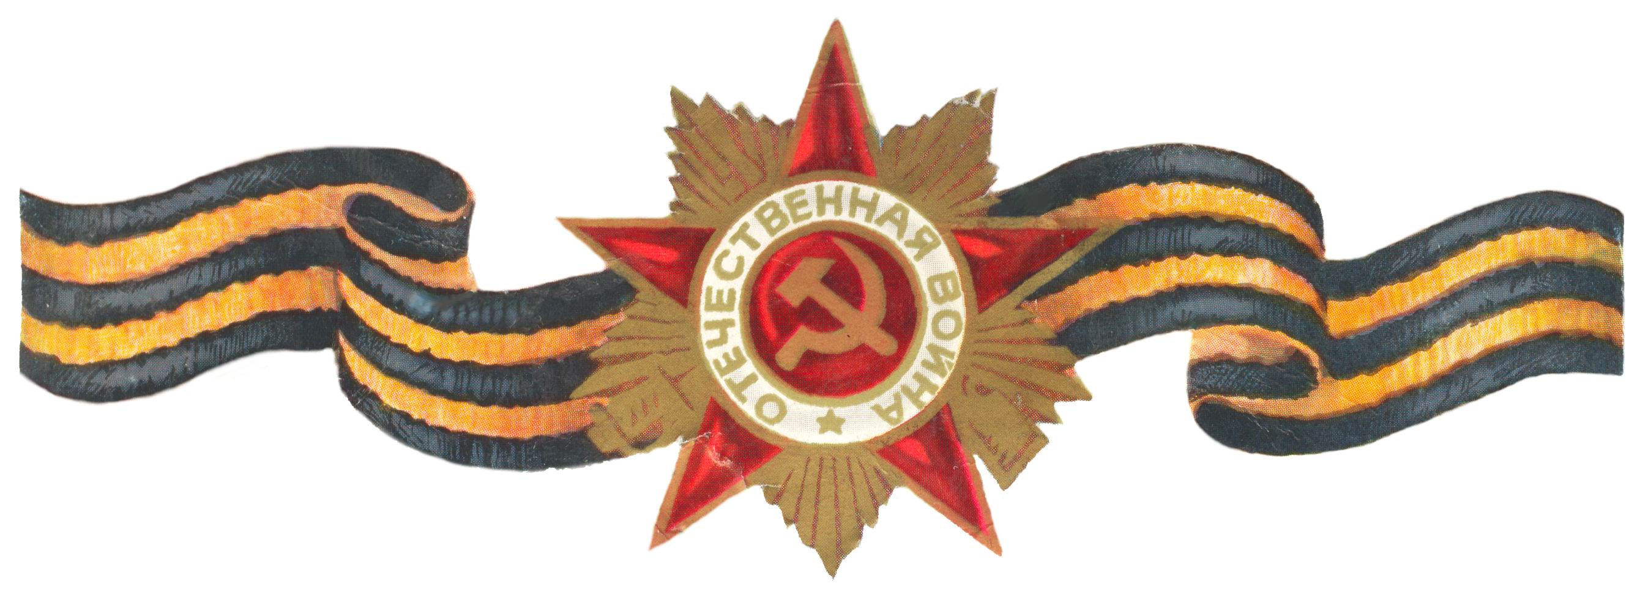

Мой прадедушка.

Мой прадедушка, Файзрахманов Замил Файзрах-манович родился в 1915 году в деревне Пукаль Сабин-ского района. Кроме него в семье было ещё 4 ребёнка. Закончив школу, он пошёл работать трактористом в колхоз.
Когда в 1941 году началась Великая Отечествен-ная война, мой прадед ушёл добровольцем на фронт.
Однажды, получив серьёзные ранения, его забрали в плен фашистские солдаты и вместе с другими военнопленными отправили в концлагерь. Освободили его в 1945 году наши советские войска.
Вернувшись после войны на свою родину, в Татарстан, мой дед познакомился с моей прабабушкой и они поженились. За годы совместной жизни они воспитали пятерых детей.
Так и неоправившись от полученных ранений и издевательств в концлагере, мой прадедушка очень часто и сильно болел. Умер он в 1972 году.

Вечная память солдатам, защищавших свою Родину!
Правнучка Григорьева Анастасия.

Его имя занесено в книгу Памяти.

Я хочу написать о брате моего дедушки Мухутдинове Бахетгарае Мухутдиновиче.
Детство Бахетгарай провел в деревне Кушманы Кайбицкого района.
Он был энергичным, весёлым, любознательным, общительным ребёнком, много читал, всегда помогал своим родителям по хозяйству, очень любил ухаживать за животными, но с большим интересом он наблюдал за ними. Он мечтал стать ветеринаром.
Шёл 1941 год. Наступили тяжелые времена для страны, началась Великая Отечественная война. И мой дядя по своему желанию записался в ряды Советской Армии. На войне он пропал без вести.
Мамин брат, Рашид, служил в Германии. Вот однажды они поехали на экскурсию в немецкий город. Там он, в могиле Советским солдатам, прочитал ФИО Бахетгарая. Так мы узнали, что дядя дошёл до Германии и геройски погиб.
Его имя занесено в книгу Памяти.
Галимуллина Гузель.

